ФГБОУ ВО «ВЯТСКИЙ ГОСУДАРСТВЕННЫЙ УНИВЕРСИТЕТ»

Факультет автоматики и вычислительной техники

Кафедра радиоэлектронных средств

«МОДУЛЬНОЕ ПРОГРАММИРОВАНИЕ»

Лабораторная работа № 4

Вариант 8

Выполнил: студент группы ИНБб – 3301 А.Н.Стерлягов

М.А.Земцов

Киров 2022

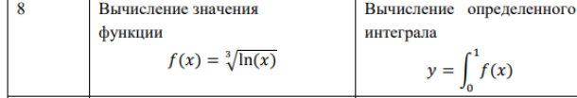

В главном файле Сplus.pps осуществляется ввод пределов интеграла, с стандартными пределами 1 и 0 решение не возможно, поэтому начальные пределы были взяты 2 и 1. В этом файле вызывается подпрограмма на ассемблере из которой вызывается подпрограмма на С, в которой вычисляется функция $\sqrt[3]{ln(x)}$

$y=\sqrt[3]{ln(2)}-\sqrt[3]{ln(1)}$ =0.885+0=0.885

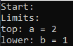

Рисунок 1 – Введённые данные



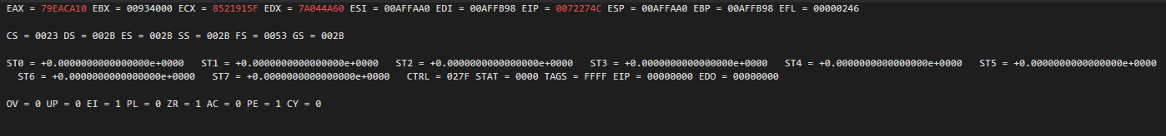

Рисунок 2 – Значения регистров и контрольных значений

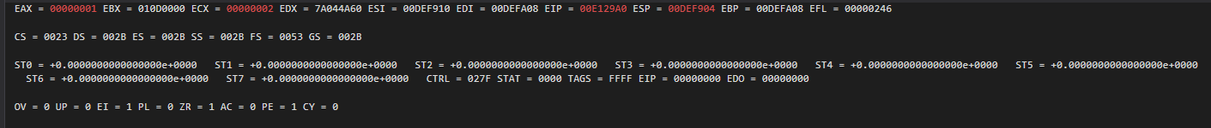



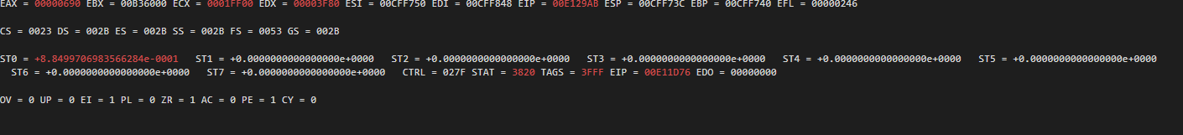

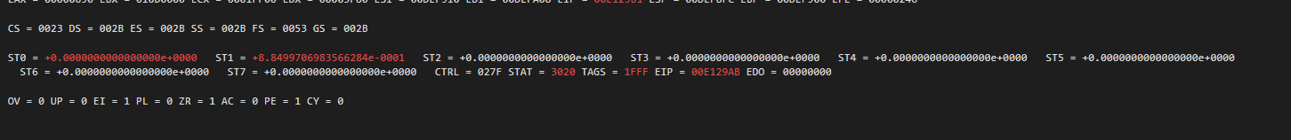

Рисунок 3 – Получение результат из подпрограммы С



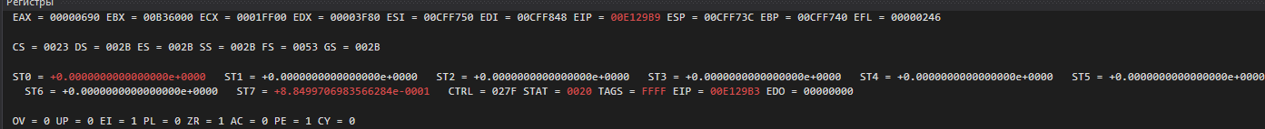

Рисунок 4 – Запись результата первой части



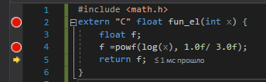

Рисунок 5 – Расчет результата первой части части

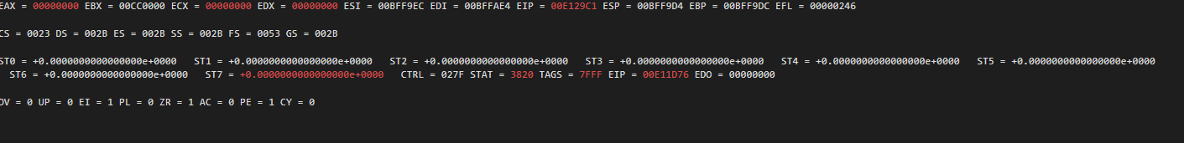

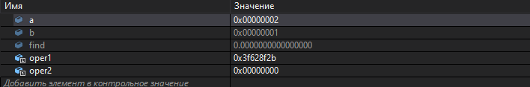

Рисунок 6 – Запись результата второй части части



Рисунок 7 – Расчет результата второй части части

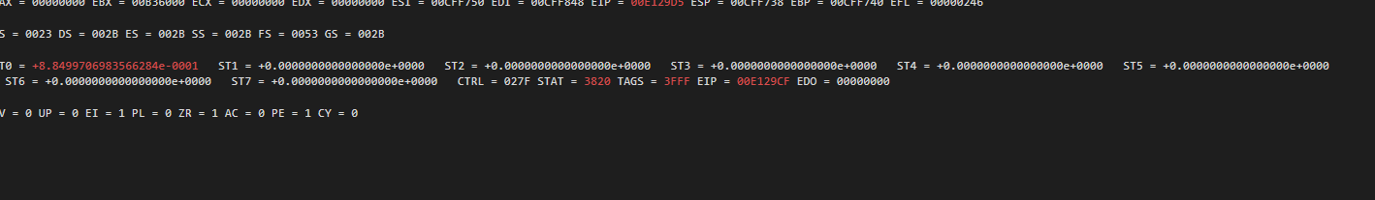

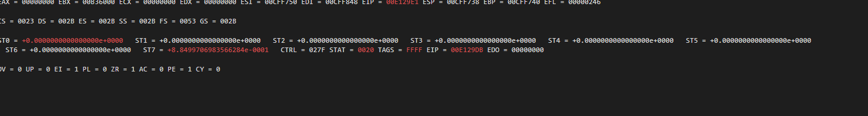

Рисунок 8– Запись конечного результата



Рисунок 8– Вывод результата

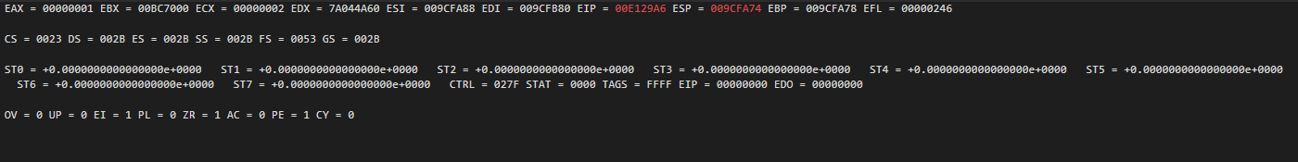



Рисунок 9– Регистры до и после вызова функции



Рисунок 10 – Значения регистров ebp и esp после вощврата необходимого значения

Расчет с пределами 5 и 3

$y=\sqrt[3]{ln(2)}-\sqrt[3]{ln(1)}$ = 1.172+ 1.032=0.14

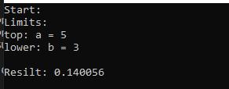

Код программы

С++

#include <iostream>

extern "C" float Asem4(int a, int b);

int main(int argc, char** argv)

{

int a = 0;

int b = 0;

double find = 0.0;

std::cout << "Start:" << std::endl;//Обьявления начало программы

std::cout << "Limits:" << std::endl;

std::cout << "top: a = ";

std::cin >> a;//верхний предел интеграла

std::cout << "lower: b = ";

std::cin >> b;//нижний предел интеграла

std::cout << std::endl;

find = Asem4(a, b);

std::cout << "Resilt: " << find << std::endl;

return 0;

}

Asemdler

.586

.MODEL flat,C

.DATA

oper1 DD 0.0

oper2 DD 0.0

SUM DD 0.0

.CODE

extern fun_ln:near ; объявление внешней функции fun_el

public Asem4

Asem4 proc C

push ebp

mov ebp,esp

push dword ptr [ebp+8]

call fun_ln ;вызов функции

fld oper1

fadd

fstp oper1 ;получение первого значение функции от верхнего аргумента

push dword ptr [ebp + 12]

call fun_ln

fld oper2

fadd

fstp oper2 ;получение второго значение функции от верхнего аргумента

fld oper1

fsub oper2

fstp SUM;Расчет разность

fld SUM

mov esp,ebp

pop ebp

ret

Asem4 endp

End

C#

#include <math.h>

extern "C" float fun_ln(int x) {

float f;

f =powf(log(x), 1.0f/ 3.0f);

return f;

}